江苏省仪征中学2021-2022学年度第一学期高二生物学科导学案
4.1.2 生长素的运输
研制人：刘飞 审核人：余荣娟
班级：____________姓名：____________学号：________授课日期：2021年11月 日
【本课在课程标准里的表述】概述科学家经过不断的探素，发现了植物生长素，并揭示了它在调节植物生长时表现出两重性，既能促进生长，也能抑制生长
【学习目标】
生命观念：理解生长素能从产生部位运输到作用部位
科学探究：能够设计实验，探究生长素的运输
【学习内容】
【导学】
一、生长素的合成与分布
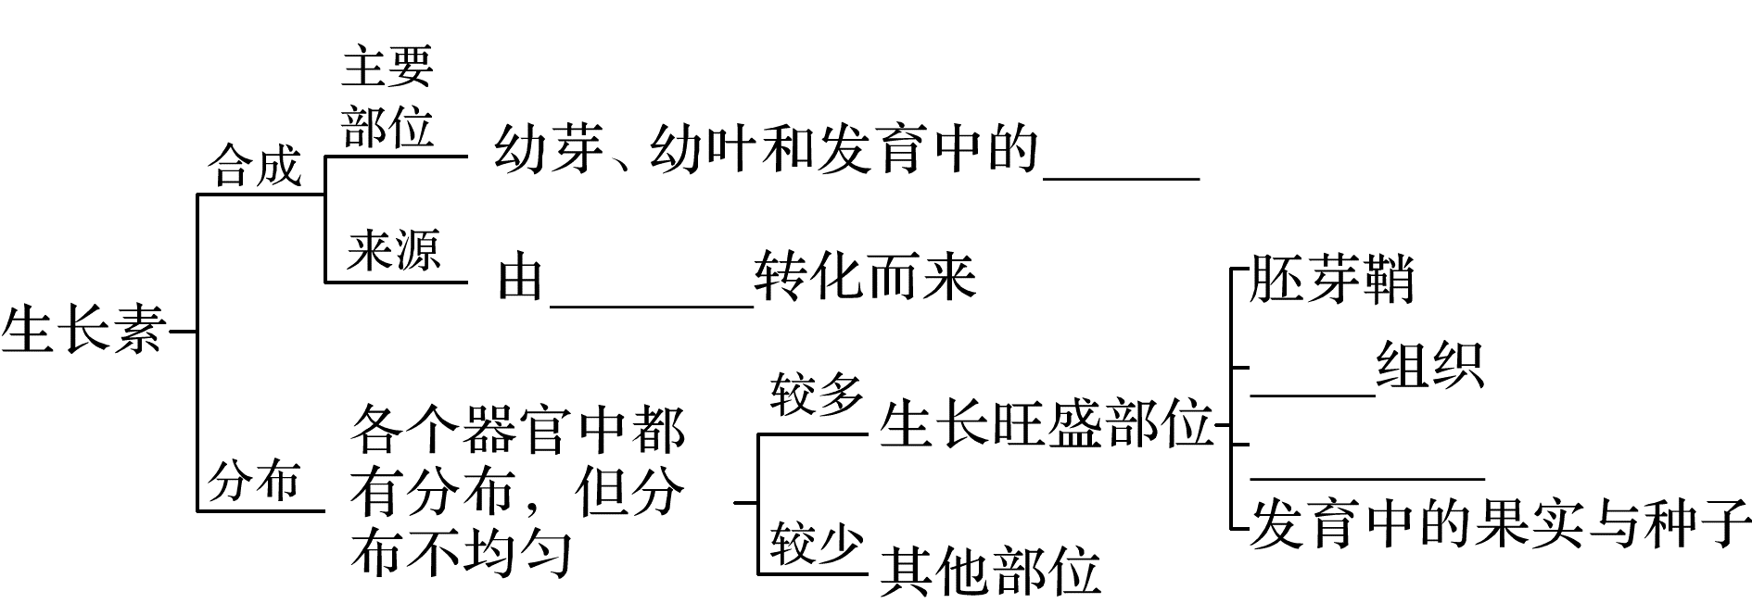
二、生长素的运输的特点
1.极性运输：
在胚芽鞘、芽、幼叶和幼根中，生长素只能从___________运输到___________，而不能倒过来运输，也就是只能单方向运输，称为______运输。
这种运输方式是一种_______运输。
2.其他方式的运输（非极性运输）
在________中，生长素可以通过___________进行非极性运输；
生长素的非极性运输和其他有机物的运输___________区别；
3.横向运输：
外界某些刺激可使生长素在形态学上端进行横向运输；
刺激因素有单侧光、重力、离心力等；
①单侧光
单侧光的刺激下，尖端产生的生长素在尖端会发生横向运输，从向光侧运输至背光侧，导致背光侧一面分布多于向光侧一面，然后生长素又通过极性运输至伸长区，导致伸长区生长素分布不均匀（背光侧多于向光侧），背光侧生长速度快，向光侧生长速度慢，从而向光弯曲生长
②重力
当植物横向放置时，重力使生长素远地侧横向运输至近地侧，使近地侧的生长素浓度高于远地侧的；
③离心力
旋转时，由于离心作用，生长素发生横向运输，使外侧的生长素多于内侧；

【导思】
1.某同学欲通过实验得出“生长素的极性运输，只能从植物形态学上端(顶端)向形态学下端(基端)运输，而不能反过来运输”的结论，设计了如下实验。根据实验设计及结果，此同学得出以下结论：(1)下端琼脂块上的生长素来自上端的琼脂块；(2)生长素在胚芽鞘内只能由形态学的上端运输到形态学的下端。回答下列问题：
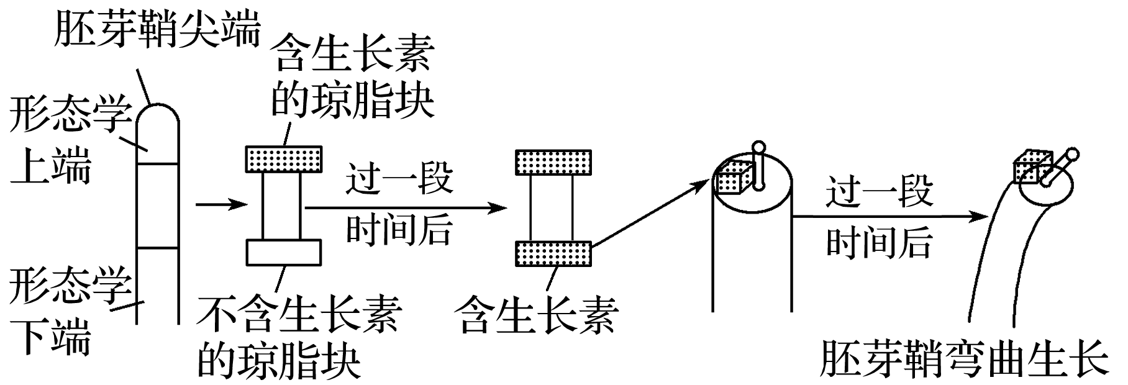

(1)这个实验的设计是否严密？为什么？

(2)从实验结果到结论之间的逻辑推理是否严谨？为什么？

(3)如果要验证上述结论，应该如何改进实验方案？

【导练】
1.判断
(1)幼芽、幼叶和种子都能大量产生生长素( )
(2)在生长旺盛的部位生长素分布相对集中( )
(3)生长素由形态学上端运往形态学下端需要消耗能量( )
2.下列有关生长素的产生、运输和分布的叙述，不正确的是（ ）
A.生长素主要在幼嫩的芽、叶和发育中的种子中合成
B.生长素是由色氨酸经过一系列反应转变而成的
C.生长素只能从形态学上端运往形态学下端
D.生长素的极性运输是主动运输
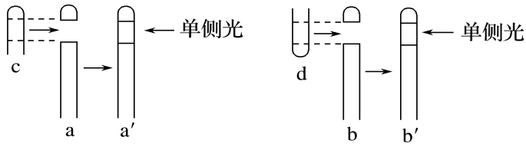
3.取生长状态一致的燕麦胚芽鞘，分为a、b、c、d四组。将a、b两组胚芽鞘尖端下方的一段切除，再从c、d两组胚芽鞘相同位置分别切取等长的一段，并按图中所示分别接入a、b两组被切除的位置，得到a′、b′两组胚芽鞘。然后用单侧光照射，发现a′组胚芽鞘向光弯曲生长，b′组胚芽鞘无弯曲生长，原因是（ ）
A.c组尖端能合成生长素，d组尖端不能
B.a′组尖端能合成生长素，b′组尖端不能
C.c组尖端的生长素能向胚芽鞘基部运输，d组尖端的生长素则不能
D.a′组尖端的生长素能向胚芽鞘基部运输，b′组尖端的生长素则不能

【课后反思】

【课后练习】4.1.2 生长素的运输 （限时30分钟）
班级：____________姓名：____________学号：________日期：________
对点强化
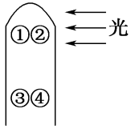
1.如图是燕麦胚芽鞘受到单侧光照射示意图。据图分析，下列叙述错误的是( )
A．生长素由②向①移动
B．生长素由④向③移动
C．生长素由①向③、由②向④移动
D．③处比④处生长得快
2.如下是生长素发现过程中的部分实验示意图，根据图中信息判断，下列说法正确的是( )
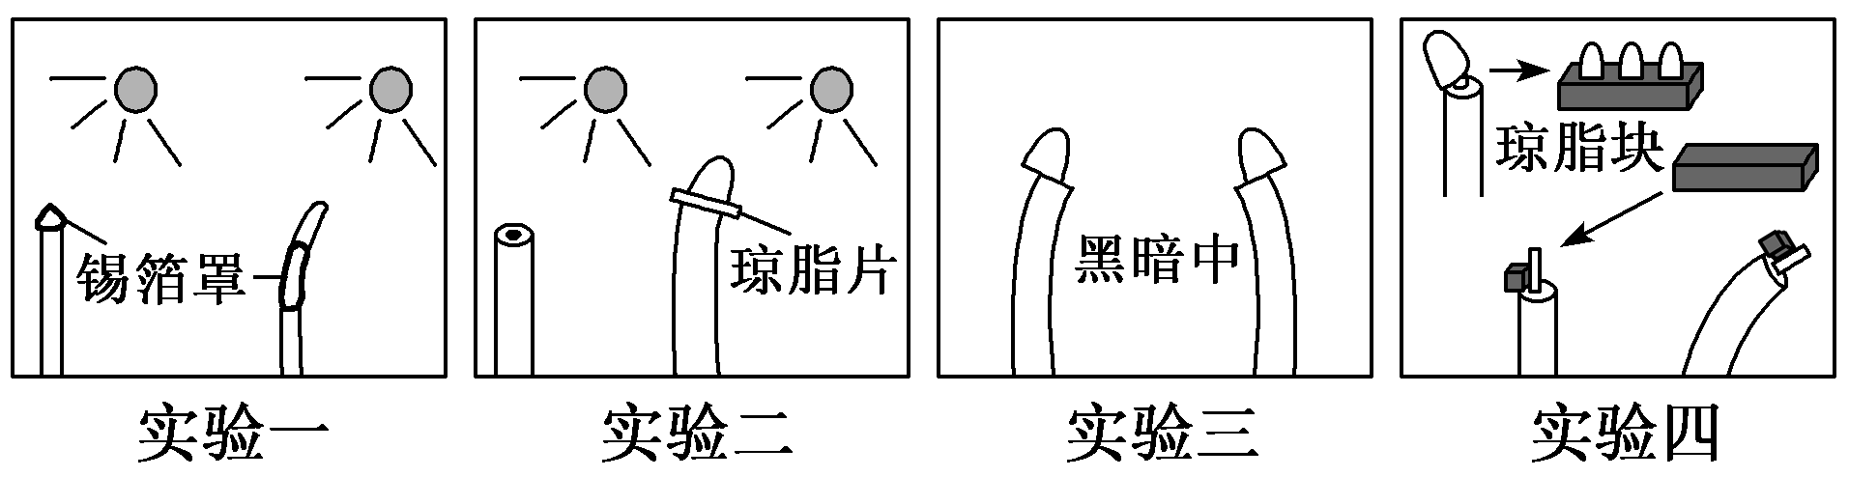
A．实验一证明生长素的产生依赖光照
B．实验二证明顶端产生的生长素能向下运输
C．实验三证明胚芽鞘弯曲生长的原因是尖端产生的“影响”分布不均
D．实验四证明造成胚芽鞘弯曲生长的“影响”是生长素
3．生长素主要分布在植物体生长旺盛的部位，它在细胞内是由哪一物质合成的( )
A．丙酮酸 B．丙氨酸
C．甘氨酸 D．色氨酸
4.对胚芽鞘进行如图所示的①～④实验，其中旋转均为匀速旋转，一段时间后停止旋转时，实验①②装置仍停止在如图位置。则四个胚芽鞘的生长方向依次是( )
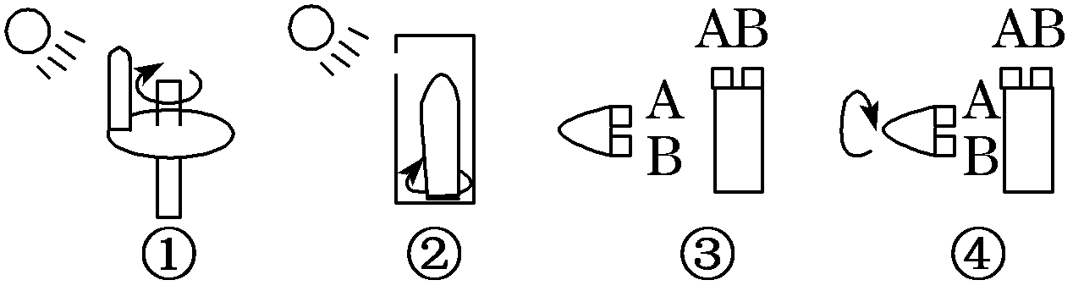
A．←↑→↑ B．←↑↑→
C．→↑→↑ D．→↑←↑
5．为探究生长调节物质CFM对IAA的极性运输是否有抑制作用，取豌豆幼苗茎切段进行对照实验，实验组设计如图所示，下列叙述错误的是( )
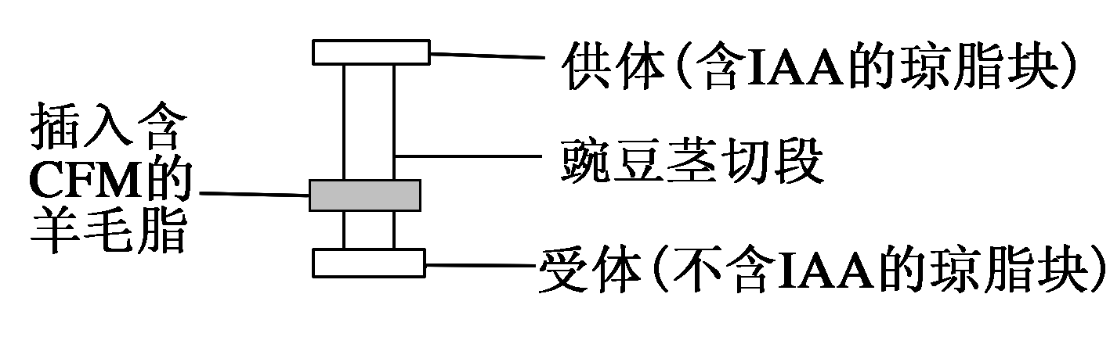
A．实验组豌豆幼苗茎切段形态学上端朝上，对照组豌豆幼苗茎切段形态学上端朝下
B．对照组羊毛脂中不含CFM
C．可用放射性同位素标记IAA作为测试指标
D．若受体中IAA含量与对照组相比明显低，则说明CFM对极性运输有抑制作用
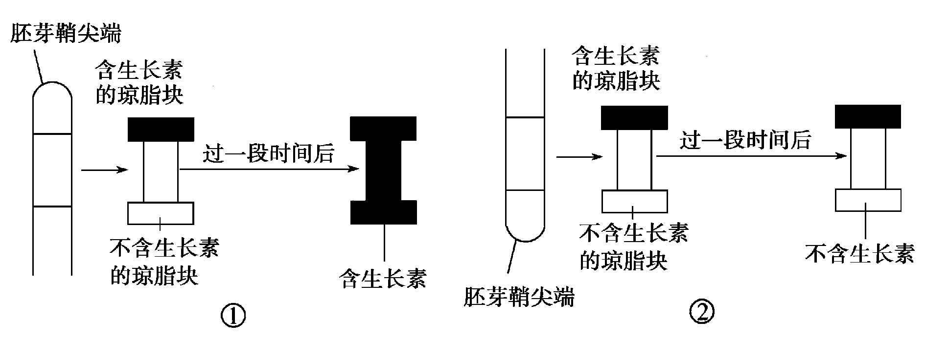
6．如图是对燕麦胚芽鞘的有关研究，请你仔细分析图示的实验过程和结果，可以得到的结论是( )
A．生长素对植物生长有促进作用
B．生长素在胚芽鞘中只能向一个方向运输
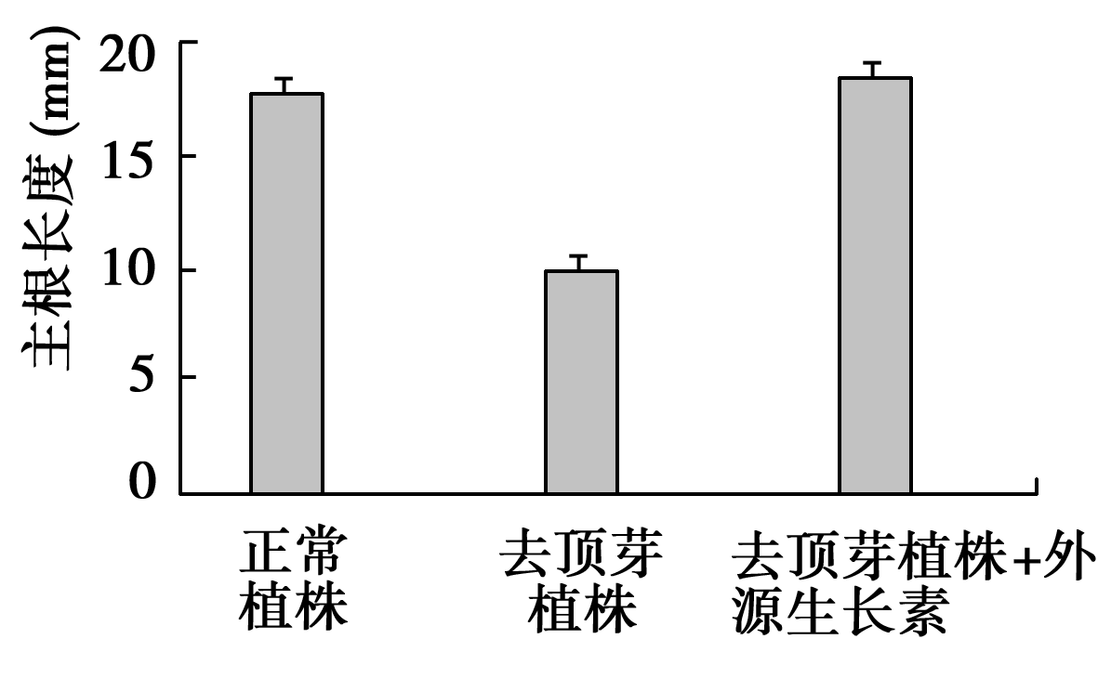
C．合成生长素的部位在胚芽鞘的尖端
D．生长素主要分布在胚芽鞘尖端以下的部位
7．如图为去顶芽对拟南芥主根生长影响的实验结果，分析正确的是( )
A．去顶芽能促进主根生长
B．去顶芽植株不能合成生长素
C．生长素由顶芽向下非极性运输
D．外源生长素能替代顶芽促进主根生长
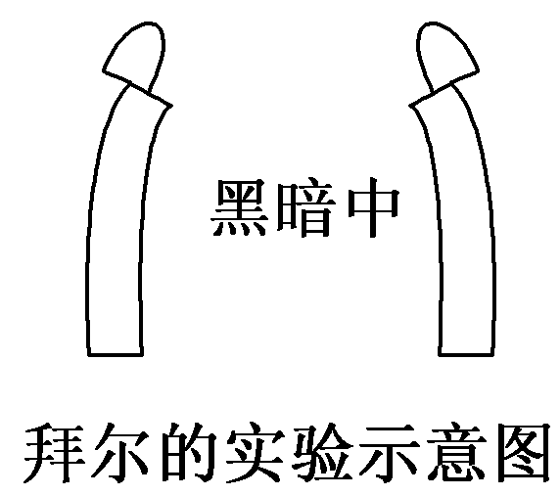
8．拜尔曾在黑暗条件下，将切下的燕麦胚芽鞘尖端移到切口的一侧，胚芽鞘会向另一侧弯曲生长(如图)。这个实验证明( )
A．尖端能产生某种“影响”
B．合成“影响”不需要光照
C．弯曲生长是因为“影响”分布不均匀
D．“影响”不能促进胚芽鞘的生长
综合强化
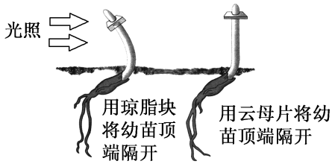
9.(多选)在生长素的发现史上，1913年詹森进行了如图的实验，以检验达尔文的化学物质假说。下列叙述错误的是( )
A．本实验证明生长素由胚芽鞘尖端向下传递
B．插有琼脂块的幼苗发生向光弯曲证明胚芽鞘尖端是感光部位
C．显微镜观察表明，弯曲部位背面细胞分裂速率快、数量多
D．要使本实验更有说服力，还应设置去掉胚芽鞘尖端，仅放琼脂块或云母片的对照实验
10.（多选）下列关于生长素的叙述，正确的是( )
A．在植物体内含量丰富，分布广泛
B．只能进行极性运输
C．单侧光可以影响生长素的分布
D．化学本质是吲哚乙酸
11.科学家以绿色向日葵下胚轴为材料对植物向光性进行研究(用单侧光照射)，结果如表。
 | 生长素百分比 |  | 黄质醛百分比 |  | 弯曲的角度
 | 向光侧 | 背光侧 | 向光侧 | 背光侧 | 弯曲的角度
照射前 | 50.1 | 49.9 | 49.9 | 50 | 直立生长
照射后 | 50 | 50 | 65.5 | 35.5 | 弯向光源15.1°
请回答下列问题：
(1)从表中数据可以推测，黄质醛对向日葵的生长具有________作用。
(2)有人对黄质醛的分布提出了以下3种假设。假设1：黄质醛由背光侧向向光侧发生了横向运输；假设2：光照可以促进向光侧的黄质醛的合成；假设3：背光使背光侧的黄质醛部分分解。现提供向日葵下胚轴、云母片、琼脂块、单侧光源。请设计实验判断以上哪种假设是正确的。
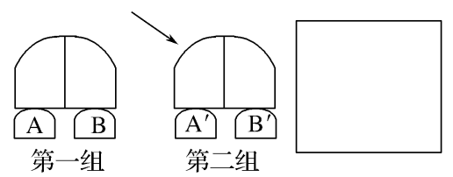
设计方案：第一组放在黑暗环境下，向日葵下胚轴中间用云母片隔开，下面放了A、B两个琼脂块。第二组放在单侧光照条件下，向日葵下胚轴中间用云母片隔开，下面放了A′、B′两个琼脂块。
①若____________________，则说明假设2是正确的。
②若____________________，则说明假设3是正确的。
③但是这两组实验都无法说明假设1是否正确。请在方框中补充一个实验组(用图示表示)来验证假设1是正确的，并描述预期的实验现象。

12.下面是研究生长素运输方向的系列实验。
Ⅰ.为探究某生长调节物质M对IAA的极性运输是否有抑制作用，某同学利用豌豆幼苗茎切段进行了相关实验，实验组设计如图所示。回答下列问题：
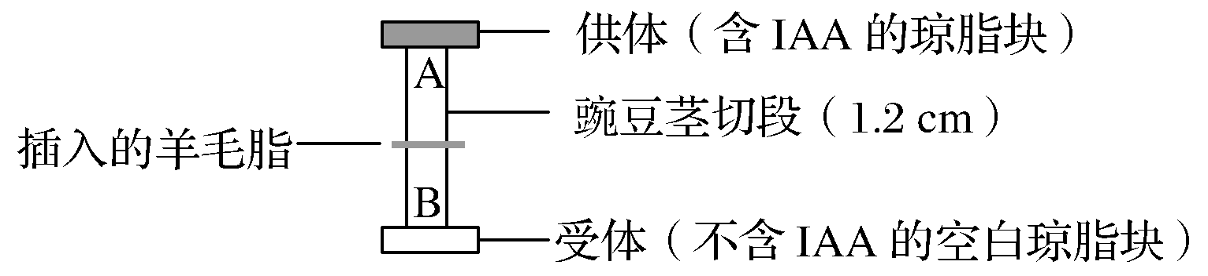
(1)图中豌豆幼苗茎切段的A端是形态学的________(填“上”或“下”)端；插入的羊毛脂________(填“含有”或“不含有”)适量的M。
(2)请利用图解和简要的文字说明帮助这位同学完善实验设计。
(3)如果实验结果为_________________________________________________，
则说明M对IAA的极性运输具有抑制作用。
Ⅱ.为探究在单侧光照射下燕麦胚芽鞘产生的生长素的横向运输是发生在尖端(如图A段)还是尖端下面的一段(如图B段)，某同学设计了如图所示的实验装置，请完成该实验设计。
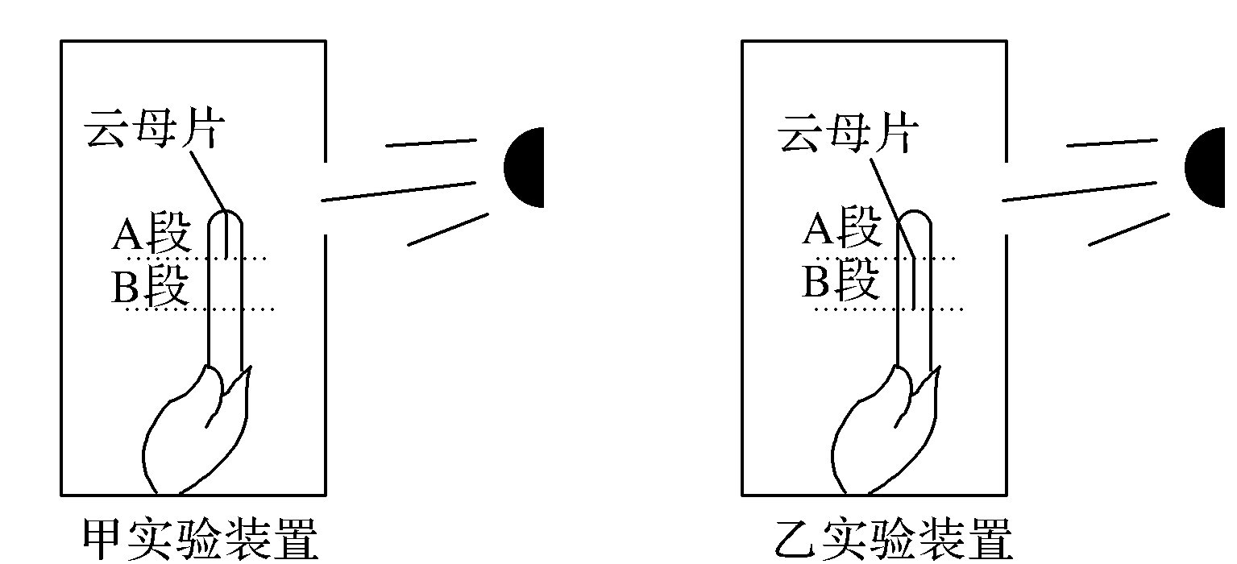
(1)实验装置中云母片的作用是________，本实验的自变量是_________________。
(2)若甲实验装置中胚芽鞘直立生长，乙实验装置中胚芽鞘向光弯曲生长，则燕麦胚芽鞘产生的生长素的横向运输发生在________________；若甲实验装置中胚芽鞘向光弯曲生长，乙实验装置中胚芽鞘直立生长，则燕麦胚芽鞘产生的生长素的横向运输发生在____________________。

